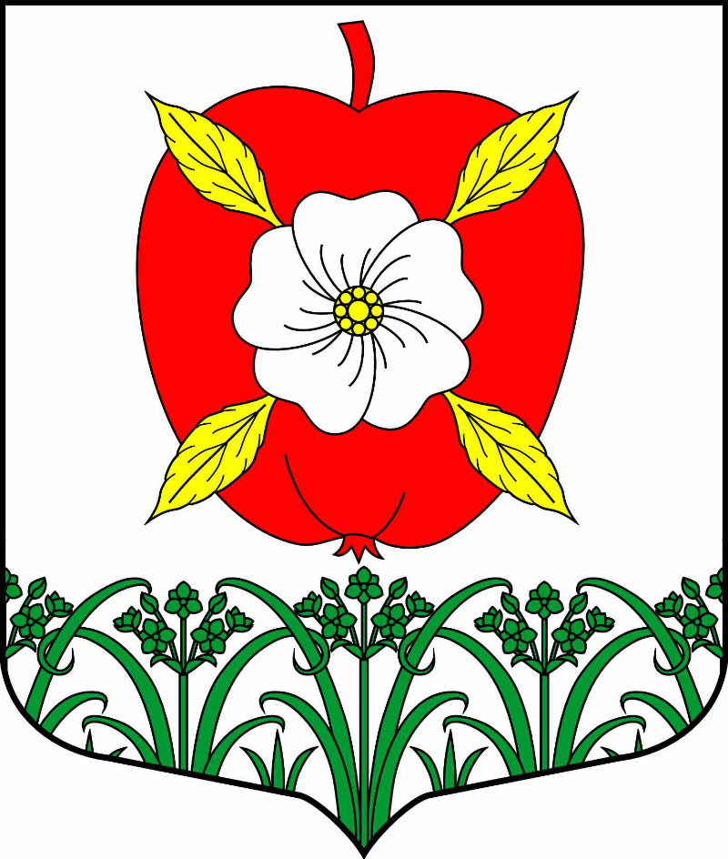
СОВЕТ ДЕПУТАТОВ
МУНИЦИПАЛЬНОГО ОБРАЗОВАНИЯ
УСАДИЩЕНСКОЕ СЕЛЬСКОЕ ПОСЕЛЕНИЕ
ВОЛХОВСКОГО МУНИЦИПАЛЬНОГО РАЙОНА
ЛЕНИНГРАДСКОЙ ОБЛАСТИ
ТРЕТЬЕГО СОЗЫВА
РЕШЕНИЕ

от 13 марта 2019 года № 8

О рассмотрении проекта решения Совета депутатов « О внесении
изменений и дополнений в Устав муниципального образования
Усадищенское сельское поселение Волховского муниципального района Ленинградской области» в первом чтении

На основании Федерального закона от 06.10.2003 года №131-ФЗ «Об общих принципах организации местного самоуправления в Российской Федерации, Областного закона Ленинградской области от 10.07.2014 № 48-оз "Об отдельных вопросах местного значения сельских поселений Ленинградской области" и с целью приведения Устава муниципального образования Усадищенское сельское поселение Волховского района Ленинградской области в соответствие с действующим законодательством Российской Федерации и законодательством Ленинградской области, Совет депутатов муниципального образования Усадищенское сельское поселение решил:
1. Принять проект решения Совета депутатов «О внесении изменений и дополнений в Устав муниципального образования Усадищенское сельское поселение Волховского муниципального района Ленинградской области» в первом чтении. (Приложение 1).
2. Вынести проект решения Совета депутатов «О внесении изменений и дополнений в Устав муниципального образования Усадищенское сельское поселение Волховского муниципального района Ленинградской области» на публичные слушания.
3. Главе муниципального образования:
3.1.Организовать публикацию проекта решения Совета депутатов «О внесении изменений и дополнений в Устав муниципального образования Усадищенское сельское поселение Волховского муниципального района Ленинградской области» МО Усадищенское сельское поселение в новой редакции в газете «Провинция.Северо-Запад», разместить в сетевом издании « Волхов СМИ» и на официальном сайте муниципального образования Усадищенское сельское поселение .
3.2. Организовать назначение и проведение публичных слушаний.
4. Данное решение вступает в силу с даты его официального опубликования.
5. Контроль за исполнением данного решения оставляю за собой.

Глава муниципального образования
Усадищенское сельское поселение Т.Е.Билялова

Приложение 1
к решению Совета депутатов
МО Усадищенское сельское поселение
от «13» марта 2019 года № 8

Внести в Устав муниципального образования Усадищенское сельское поселение Волховского муниципального района Ленинградской области, принятого решением Совета депутатов МО Усадищенское сельское поселение Волховского муниципального района Ленинградской области от 07.02.2017 г. № 4 (далее – Устав), следующие изменения и дополнения:

1.В статье 3 «Вопросы местного значения сельского поселения»:
1.1) в части 1 пункт 9 изложить в следующей редакции:
«9) утверждение правил благоустройства территории поселения, осуществление контроля за их соблюдением, организация благоустройства территории поселения в соответствии с указанными правилами»;
1.2) в части 2 в пункте 14 исключить слова «осуществление муниципального земельного контроля в границах поселения» .
2. Наименование статьи 14 изложить в новой редакции: «Статья 14. Публичные слушания, общественные обсуждения»;
2.1 п.2 статьи 14 изложить в новой редакции:
«п.2. Публичные слушания проводятся по инициативе населения, Совета депутатов, главы поселения или главы местной администрации, осуществляющего полномочия на основе контракта»
3. Дополнить настоящий Устав статьей 17.1. следующего содержания: «Статья 17.1. Староста сельского населенного пункта.
1. Для организации взаимодействия органов местного самоуправления и жителей сельского населенного пункта при решении вопросов местного значения в сельском населенном пункте, расположенном в поселении, может назначаться староста сельского населенного пункта.
2. Староста сельского населенного пункта назначается Советом депутатов муниципального образования, в состав которого входит данный сельский населенный пункт, по представлению схода граждан сельского населенного пункта из числа лиц, проживающих на территории данного сельского населенного пункта и обладающих активным избирательным правом.
3. Староста сельского населенного пункта не является лицом, замещающим государственную должность, должность государственной гражданской службы, муниципальную должность или должность муниципальной службы, не может состоять в трудовых отношениях и иных непосредственно связанных с ними отношениях с органами местного самоуправления.
4. Старостой сельского населенного пункта не может быть назначено лицо:
1) замещающее государственную должность, должность государственной гражданской службы, муниципальную должность или должность муниципальной службы;
2) признанное судом недееспособным или ограниченно дееспособным;
3) имеющее непогашенную или неснятую судимость.
5. Срок полномочий старосты сельского населенного пункта устанавливается Уставом муниципального образования и составляет пять лет.
Полномочия старосты сельского населенного пункта прекращаются досрочно по решению Совета депутатов муниципального образования, в состав которого входит данный сельский населенный пункт, по представлению схода граждан сельского населенного пункта, а также в случаях, установленных пунктами 1 - 7 части 10 статьи 40 Федерального закона от 06 октября 2003 года № 131-ФЗ.
6. Староста сельского населенного пункта для решения возложенных на него задач:
1) взаимодействует с органами местного самоуправления, муниципальными предприятиями и учреждениями и иными организациями по вопросам решения вопросов местного значения в сельском населенном пункте;
2) взаимодействует с населением, в том числе посредством участия в сходах, собраниях, конференциях граждан, направляет по результатам таких мероприятий обращения и предложения, в том числе оформленные в виде проектов муниципальных правовых актов, подлежащие обязательному рассмотрению органами местного самоуправления;
3) информирует жителей сельского населенного пункта по вопросам организации и осуществления местного самоуправления, а также содействует в доведении до их сведения иной информации, полученной от органов местного самоуправления;
4) содействует органам местного самоуправления в организации и проведении публичных слушаний и общественных обсуждений, обнародовании их результатов в сельском населенном пункте;
5) осуществляет иные полномочия и права, предусмотренные уставом муниципального образования или нормативным правовым актом представительного органа муниципального образования в соответствии с законом субъекта Российской Федерации.
7. Гарантии деятельности и иные вопросы статуса старосты сельского населенного пункта устанавливаются нормативным правовым актом совета депутатов муниципального образования в соответствии с законом субъекта Российской Федерации.».
4.Статью 18 настоящего Устава дополнить пунктом 3 следующего содержания:
« п.3. Органы местного самоуправления не входят в систему органов государственной власти.
Участие органов государственной власти и их должностных лиц в формировании органов местного самоуправления, назначении на должность и освобождении от должности должностных лиц местного самоуправления допускается только в случаях и порядке, установленных частью 2.1 статьи 36, частями 5 и 11 статьи 37, статьями 74 и 74.1 Федерального закона от 06.10.2003 года № 131-ФЗ «Об общих принципах организации местного самоуправления в Российской Федерации.»

5. В статье 20 «Полномочия Совета депутатов МО Усадищенское сельское поселение»

5.1) в части 1 пункт 4 изложить в следующей редакции:
«4) утверждение стратегии социально-экономического развития муниципального образования;»;
5.2) дополнить пунктом 11 следующего содержания:
«11) утверждение правил благоустройства территории муниципального образования.».
5.3. часть 2 дополнить пунктами 35 и 36 следующего содержания:
««35)принимает решения в сфере стратегического планирования, предусмотренные Федеральным законом от 28 июня 2014 года N 172-ФЗ "О стратегическом планировании в Российской Федерации";

«36)организует сбор статистических показателей, характеризующих состояние экономики и социальной сферы муниципального образования, и представление указанных данных органам государственной власти в порядке, установленном Правительством Российской Федерации»»;
5.4. дополнить частью 4 в следующей редакции:
«4. Законами субъекта Российской Федерации в случаях, установленных федеральными законами, может осуществляться перераспределение полномочий между органами местного самоуправления и органами государственной власти субъекта Российской Федерации. Перераспределение полномочий допускается на срок не менее срока полномочий законодательного (представительного) органа государственной власти субъекта Российской Федерации. Такие законы субъекта Российской Федерации вступают в силу с начала очередного финансового года».
6. Статью 23 Депутат совета депутатов МО Усадищенское сельское поселение настоящего Устава дополнить частью 7 следующего содержания:
«7. Депутат совета депутатов муниципального образования должен соблюдать ограничения, запреты, исполнять обязанности, которые установлены Федеральным законом от 25 декабря 2008 года № 273-ФЗ «О противодействии коррупции» и другими федеральными законами»;
7. статью 26 « Полномочия главы МО Усадищенское сельское поселение» дополнить частью 3 следующего содержания:
«3. Глава муниципального образования должен соблюдать ограничения, запреты, исполнять обязанности, которые установлены Федеральным законом от 25 декабря 2008 года N 273-ФЗ "О противодействии коррупции", Федеральным законом от 3 декабря 2012 года N 230-ФЗ "О контроле за соответствием расходов лиц, замещающих государственные должности, и иных лиц их доходам", Федеральным законом от 7 мая 2013 года N 79-ФЗ "О запрете отдельным категориям лиц открывать и иметь счета (вклады), хранить наличные денежные средства и ценности в иностранных банках, расположенных за пределами территории Российской Федерации, владеть и (или) пользоваться иностранными финансовыми инструментами»;

8. В статью 27 « Досрочное прекращение полномочий главы МО Усадищенское сельское поселение» внести следующие изменения:

8.1. пункт 12 части 1 читать в следующей редакции: «преобразования муниципального образования, осуществляемого в соответствии с частями 3, 3.2, 4 - 6, 6.1, 6.2, 7, 7.1,7.2 статьи 13 Федерального закона от 6 октября 2003 года № 131-ФЗ, а также в случае упразднения муниципального образования»;
8.2. Дополнить пунктами 3, 4 в следующей редакции:
« п. 3.В случае досрочного прекращения полномочий главы муниципального образования избрание главы муниципального образования, избираемого представительным органом муниципального образования из своего состава, осуществляется не позднее чем через шесть месяцев со дня такого прекращения полномочий.
При этом если до истечения срока полномочий представительного органа муниципального образования осталось менее шести месяцев, избрание главы муниципального образования из состава представительного органа муниципального образования осуществляется на первом заседании вновь избранного представительного органа муниципального образования»;
« п.4. В случае, если глава муниципального образования, полномочия которого прекращены досрочно на основании правового акта высшего должностного лица субъекта Российской Федерации (руководителя высшего исполнительного органа государственной власти субъекта Российской Федерации) об отрешении от должности главы муниципального образования либо на основании решения представительного органа муниципального образования об удалении главы муниципального образования в отставку, обжалует данные правовой акт или решение в судебном порядке, представительный орган муниципального образования не вправе принимать решение об избрании главы муниципального образования, избираемого представительным органом муниципального образования из своего состава»;

9. В статье 29 «Полномочия администрации МО Усадищенское сельское поселение» внести следующие изменения:

9.1.Часть 1 дополнить пунктом 19 в следующей редакции:
«п. 19. Осуществляет контроль за соблюдением правил благоустройства территории поселения, организует благоустройство территории поселения в соответствии с указанными правилами»;

10. В статье 30. «Глава администрации МО Усадищенское сельское поселение» внести следующие изменения:
10.1. Часть 5 статьи 30 изложить в новой редакции:
«Глава администрации должен соблюдать ограничения, запреты, исполнять обязанности, которые установлены Федеральным законом от 25 декабря 2008 года № 273-ФЗ "О противодействии коррупции", Федеральным законом от 3 декабря 2012 года № 230-ФЗ "О контроле за соответствием расходов лиц, замещающих государственные должности, и иных лиц их доходам", Федеральным законом от 7 мая 2013 года № 79-ФЗ "О запрете отдельным категориям лиц открывать и иметь счета (вклады), хранить наличные денежные средства и ценности в иностранных банках, расположенных за пределами территории Российской Федерации, владеть и (или) пользоваться иностранными финансовыми инструментами"»;
10.2. Пункт 3 части 6 изложить в новой редакции:
« 3. расторжения контракта в соответствии с частью 11 или 11.1 ст. 37 Федерального закона от 6 октября 2003 года № 131-ФЗ»;
10.3. пункт 11 части 6 читать в следующей редакции:
« 11. преобразования муниципального образования, осуществляемого в соответствии с частями 3, 3.2, 4 - 6, 6.1, 6.2, 7, 7.1,7,2 статьи 13 Федерального закона от 6 октября 2003 года № 131-ФЗ, а также в случае упразднения муниципального образования»;
10.4. Дополнить статью 30 настоящего Устава пунктом 8 следующего содержания:
« 8. В случае досрочного прекращения полномочий главы администрации либо применения к нему по решению суда мер процессуального принуждения в виде заключения под стражу или временного отстранения от должности его полномочия временно исполняет ведущий специалист администрации.

11. В статью 40 « Вступление в силу муниципальных правовых актов» внести следующие изменения:
11.1. Часть 2 статьи 40 настоящего Устава изложить в новой редакции: «2. Муниципальные нормативные правовые акты, затрагивающие права, свободы и обязанности человека и гражданина, устанавливающие правовой статус организаций, учредителем которых выступает муниципальное образование, а также соглашения, заключаемые между органами местного самоуправления, вступают в силу после их официального опубликования (обнародования).
Официальным опубликованием муниципального правового акта или соглашения, заключенного между органами местного самоуправления, считается первая публикация его полного текста в периодическом печатном издании, распространяемом в соответствующем муниципальном образовании.
Для официального опубликования (обнародования) муниципальных правовых актов и соглашений муниципальное образование вправе также использовать сетевое издание. В случае опубликования (размещения) полного текста муниципального правового акта в официальном сетевом издании объемные графические и табличные приложения к нему в печатном издании могут не приводиться»;

